MOYENNE SECTION : MATHS :
NUMERATION : MON PETIT LIVRE DES NOMBRES (jusqu’à 10).
Suite et fin du livre.
Matériel : ciseaux, crayons, peinture, colle.
Déroulement :
Imprimer les modèles de maison ou en redessiner sur une feuille et les découper.
Quand le livre est terminé, il suffit d’agrafer les pages.

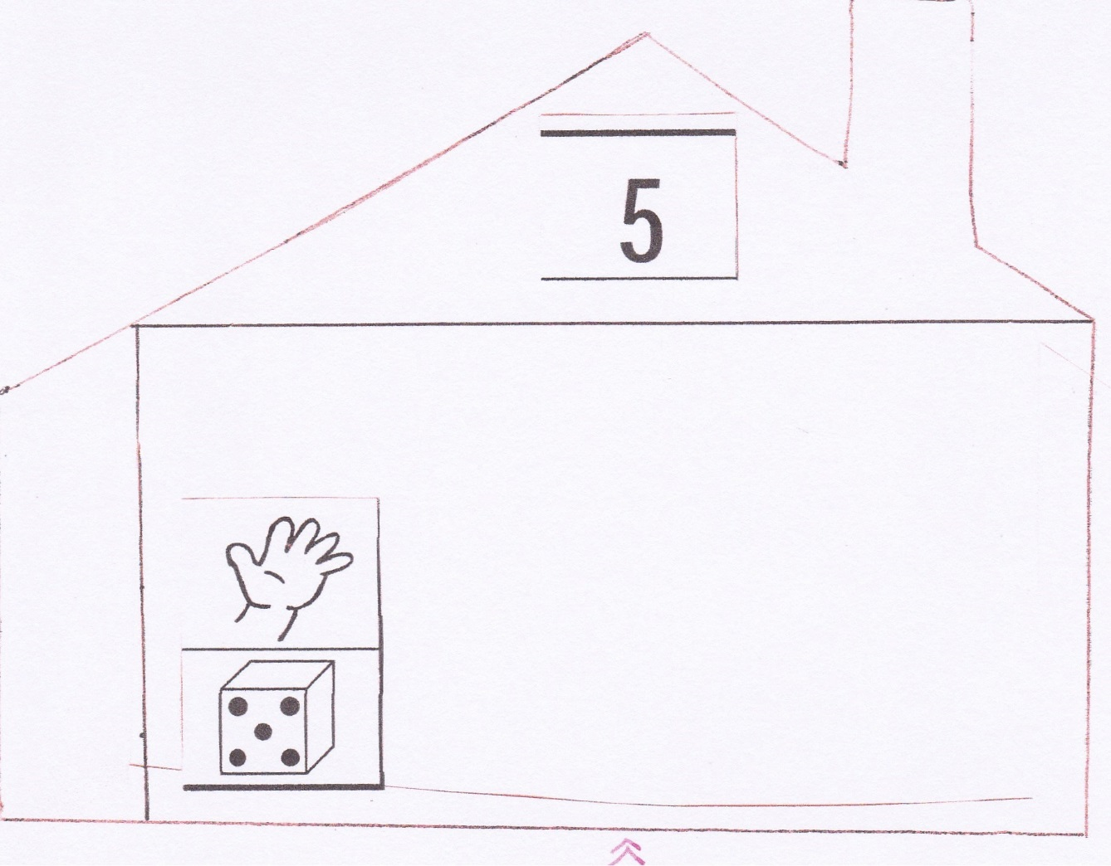
Chiffre 5 : Faire l’empreinte de 5 doigts en mettant de la peinture sur le bout des doigts d’une main et en les appuyant sur la feuille.

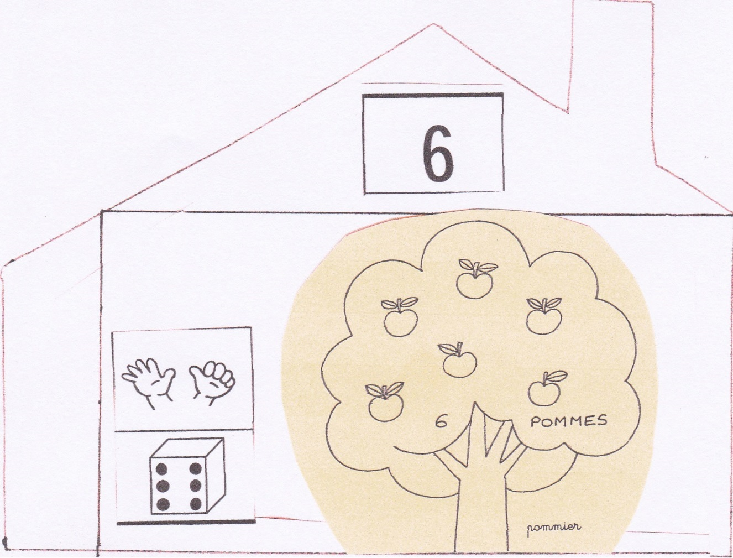

Chiffre 6 : Les 6 pommes du pommier.
Chiffre 7 : Les 7 jours de la semaine
Chiffre 8 : Dessiner 8 spirales dans la maison.
Chiffre 9 : Découper dans des catalogues 9 petits motifs.
Chiffre 10 : Faire l’empreinte des 10 doigts.
Colorier et décorer chaque page, puis demander à un adulte de relier le petit livre !
